COORDINACIÓN: Coordinación General de Desarrollo Económico, Combate a la Desigualdad y Construcción de la Comunidad
DEPENDENCIA: Instituto Municipal de Atención a las Mujeres de El Salto.
INFORME MENSUAL MES DE FEBRERO 2023

ACCIONES
 | RESULTADOS MES DE FEBRERO DEL 2023 | OBSERVACIONES
Caravanas de Atención Integral | TOTAL 3 Caravanas de la salud que abarcaron diferentes Colonias del municipio con un TOTAL de 364 personas beneficiadas, 690 servicios otorgados y  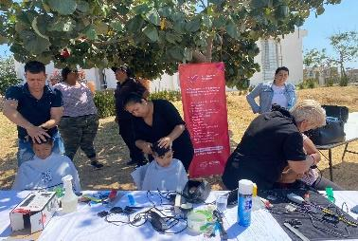  TOTAL, de 3 Colonias (San José del Quince, Parques del Castillo y Cima Serena)  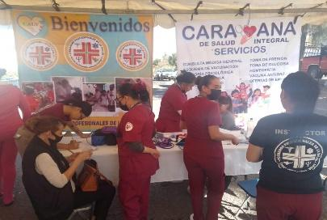 | 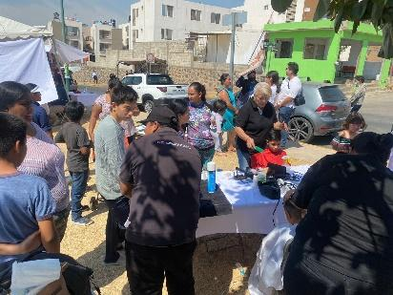
Academia de empoderamiento e igualdad del Instituto Municipal de Atención a las Mujeres de EL Salto | Pendiente, los talleres están en proceso de comienzo aún no hay número de alumnas exactos  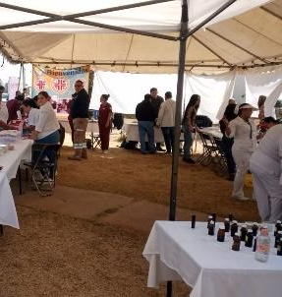  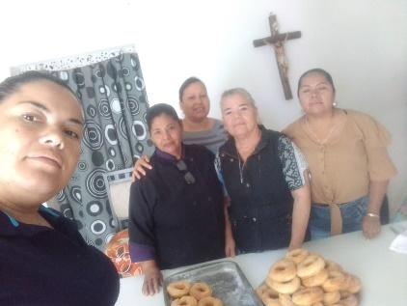  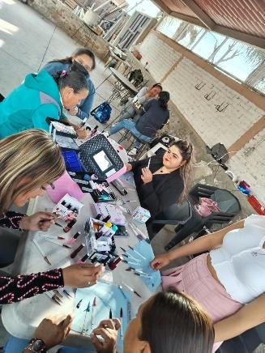  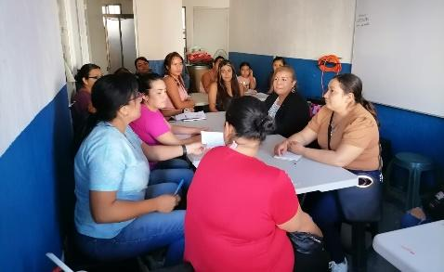 | Talleres impartidos:  Bisutería, Maquillaje Profesional, Aplicación de Uñas, Repostería, Plantas Medicinales, Huertos, Shampoo y Cremas, Manualidades y Enfermería.
EXPO-MUJER SALTENSE EMPRENDE | TOTAL: 4 Expo-Mujer Sáltense que abarcaron diferentes colonias del municipio con un TOTAL DE 55 emprendedoras que ya trabajan su propio negocio.  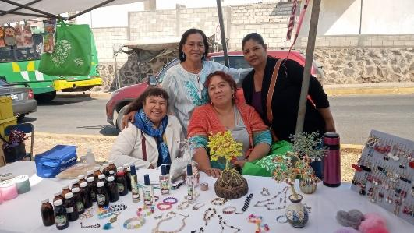  TOTAL, de 3 Colonias (El Salto, Pintitas Sec.81, Pintitas y Cima Serena)  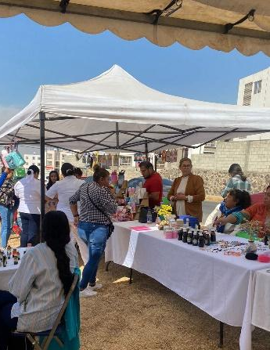  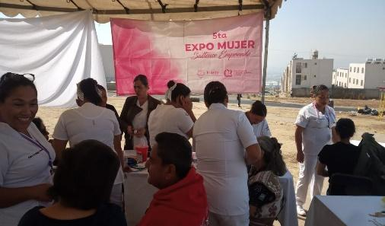 | Productos que se ofrecen en la Expo-Mujer Emprende:  Postres, Bisutería, Corte de Cabello, Shampoo y Cremas, Manualidades, Plantas Medicinales, canalización de presión y azúcar (enfermería).
Capacitación con perspectiva de género dirigida a servidoras y servidores públicos | *No Hubo Capacitaciones
Asistencia de Capacitaciones | 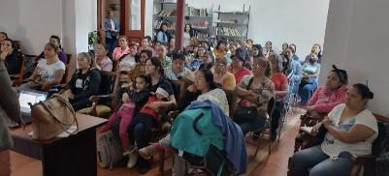  Total: 100 mujeres capacitadas  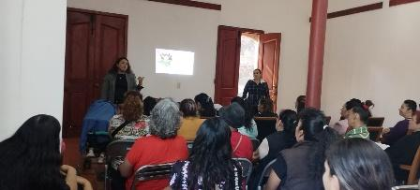 | *Capacitación para el Programa “Empresarias de Alto Impacto, brindado por la SISEMH y CDM de Juanacatlán
Atención de primer contacto a mujeres en situación de violencia ycanalización según sea el caso. | TOTAL: 3 Mujeres Atendidas
Campañas permanentes de difusión sobre la prevención y atención de la violencia contra las mujeres, así como de promoción de la igualdad. | Redes Sociales: 2,700 personas informadas  TOTAL: 2,700
Promoción de la campaña UNETE al “Día naranja”, campaña impulsada por ONU MUJERES.  Barrios de Paz | *No hubo promoción
Graduación de Talleres de Empoderamiento Económico | 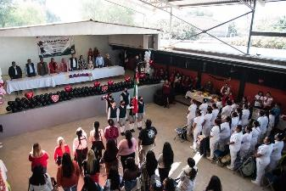  Total, graduadas: 400 mujeres sáltense  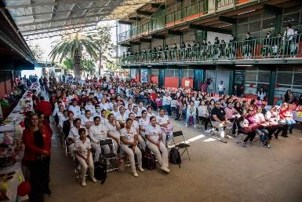  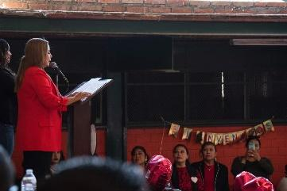  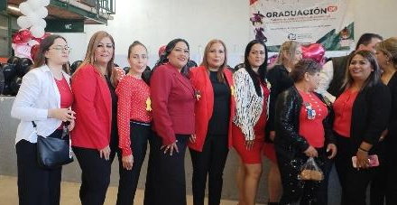 | Se llevó a cabo ña graduación de talleres de empoderamiento económico, el evento se llevó a cabo en Pintitas “Sec. N.81”  Contando con la presencia de regidores, directores y jefe de gabinete.
Mastografías  Papanicolaou | Total, Mastografias: 60  Total, Papanocolaou: 15

ATENTAMENTE
“AÑO, DE RICARDO FLORES MAGÓN”
OLGA LIDIA PATRON HERNANDEZ
TITULAR DEL INSTITUTO DE ATENCIÓN A LAS MUJERES DE EL SALTO

